「シェアシェア」オープン7周年記念キャンペーン
〜抽選で7名様にNetflixギフトカード7ヶ月分をプレゼント！〜

株式会社バンケッツ（本社：東京都渋谷区、代表取締役：板倉ようすけ）が運営するシェアハウス検索サイト「シェアシェア」は、2017年9月15日でオープン7周年を迎えます。日頃のご愛顧に感謝を込め、2017年9月15日より「オープン7周年記念キャンペーン」を実施致します。

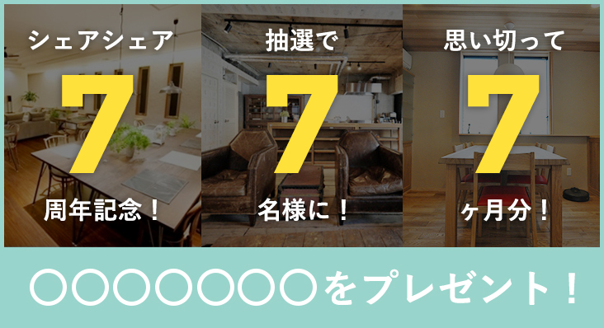

2010年のオープンから7年、「シェアシェア」はシェアハウス検索サイトとして業界最大規模の累計2,000物件以上を掲載。日頃ご愛顧頂いておりますユーザーの皆様に感謝の意を込め「オープン7周年記念キャンペーン」を実施することと致しました。期間中対象物件にご入居された方へ、Netflixギフトカード7ヶ月分を7名様にプレゼント！Netflixは人気映画やドラマが見放題のオンライン動画配信サービス。お部屋でのリラックスタイムに、シェアメイトとの憩いのひと時に、是非お楽しみください！

■実施概要
1)対象物件
URL(PC)：http://share-share.jp/blog/article/15908
URL(スマホ)：http://share-share.jp/sp/blog/article/15908

2)実施期間
2017年9月15日〜10月31日

3)応募条件/応募方法
「シェアシェア」を通して対象物件にお問い合わせの上ご成約された方が、自動的に応募対象となります。

4)当選発表
厳正な抽選の上当選者を決定し、当選者の方にはメールにて通知致します。当選者への当選通知をもって、発表に代えさせて頂きます。

■ポータルサイト「シェアシェア」について
シェアハウス検索サイトとして、業界最大規模のシェアハウス検索サイトとして、累計2,000件以上の物件を掲載。急成長を遂げたシェアハウス業界にこの7年間、深く関わって参りました。
ユーザーの更なる拡大に向け、より面白く、分かりやすく、一歩先をゆく情報の提供を実現し、今後もシェアハウスの更なる普及に寄与して参ります。
「シェアシェア」URL：http://share-share.jp/

■運営者情報
会社名 ：株式会社バンケッツ
事業内容 ：webサイトの企画、設計、開発、運営及び販売
所在地 ：東京都渋谷区千駄ヶ谷 5-14-10 新宿明治通りビル 2F
本件の担当：藤田 / 田中
連絡先 ：TEL:03-6709-8908 / FAX:03-6709-8934
MAIL:info@share-share.jp

